Методическая разработка учителя - логопеда Сысоевой О. А.
«Запуск речи: «Цветик - семицветик»
В настоящее время возросла численность неговорящих детей. К неврологам, логопедам и дефектологам обращаяются за помощью родители неговорящих детей возрастной группы от 2 лет до 5. Задавая вопрос родителям неговорящих детей старше 3 лет: «Почему же Вы не обратились раньше за помощью?». получаем ответ - звучит практически одинаково: «Все говорили, ждите, заговорит! У знакомых заговорил малыш в 4 года и ваш заговорит, ждите...». Возможно, так и произошло у некоторых случаях, у которых задержка в развитии речи обусловлена генетической нормой развития речи. Но все случаи задержки речевого развития сугубо индивидуальны и простое ожидание самопроизвольного запуска речи во многих случаях влечёт за собой множество затруднений в жизни малыша: начиная с проблем коммуникативного развития, принятии ребёнка в социуме окружающих детей, с последующими проблемами в школьном обучении, такие как - дисграфия и дислексия. Ещё одной проблемой, которую озвучивают родители, является работа логопедов с детьми в ДОУ с определённого возраста - от 4 - 4,5 лет. По данной методике родители могут сами проводить развивающие занятия со своим неговорящим малышом.
На самом деле причин задержки речи множество:
- физиологические и неврологические причины;
- генетические;
- педагогическая запущенность (малыш не получает должного речевого общения, обучения элементарным звуковым играм, звукоподражанию);
- гиперопека со стороны родителей (предвосхищение желаний ребёнка лишает его потребности в речевом общении);
- бесконтрольное использование гаджетов и фоновых мультфильмов с неразборчивыми звуками или иностранной речью).
Начинать работу с неговорящими детьми следует с посещений невролога, который проведёт ряд обследований, направленных на выяснение причин, которые могут быть обусловлены физиологическими или неврологическими проблемами. Врач может назначить препараты, способствующие устранению физиологических препятствий в развитии речи ребёнка; запуску речи. Обязательно нужно исключить проблемы со слухом у ребёнка.
Со стороны логопеда (родителей) необходимо развивать у ребёнка представленные разделы - блоки (как только Вы заметили задержку речевого развития, а также и при нормальном развитии ребёнка лишними эти занятия не будут):
- Развитие крупной моторики - т.к. даже на этом уровне у ребёнка могут наблюдаться неточность и нескоординированность движений, задержка развития крупной моторики согласно возрастному нормативу;
- Развитие мелкой моторики - как известно «речь на кончиках пальцев» - это значит, что развитие мелкой моторики влияет на развитие речи;
- Развитие фонематического восприятия - восприятие звуков необходимо тренировать, тем более, что наша речь для большинства детского восприятия - это сложно различимый поток звуков;
- Развитие артикуляционного аппарата - необходимое условие правильного звукопроизношения - это правильное положение речевого аппарата и его переключаемость;
- Развитие целенаправленного воздушного потока - по своим соматическим данным многие дети не могут управлять выдыхаемым потоком воздуха по определённому способу для определённых звуков;
- Развитие кинезеологических навыков - известно, что межполушарное взаимодействие положительно влияет на развитие речи ребёнка.
- Развитие звукопроизношения - так называемая «Лесенка» - звуки, слоги, слова, предложения, смысловая составляющая.
В нашей методике опираемся на:
- комплексный подход;
- принцип «от простого к сложному»;
- принцип наглядности;
- принцип доступности;
- принцип творческого, развивающего обучения.
В данной методической разработке мы рассмотрим блок развития фонематического восприятия, как опору в развитии неговорящих детей.
Цель: запуск речи неговорящего ребёнка в возрасте от 2 до 5 лет.
Задачи:
- Образовательные:
- развитие активного словаря.
- Коррекционно - развивающие:
- развитие правильной артикуляции при произношении гласных звуков;
- развитие правильного воздухопотока для определённого звука;
- развитие просодической стороны речи (интонации);
- развитие слухового восприятия, анализа, синтеза.
- Воспитательные:
- воспитывать умение выполнять инструкции учителя - логопеда (родителя);
- воспитывать усидчивость;
- воспитывать способность самоконтроля.
Оборудование:
- плакат алфавита;
- карточки гласных букв ( приложение № 7);
- гласные буквы с картинками (приложение № 7»);
- прищепки;
- коктейльные трубочки;
- тесто для лепки и декоративные бусинки.

БЛОК 1 - Развитие крупной моторики.
У детей с задержкой речевого развития уже на уровне развития крупной моторики замечена неточность, медлительность, нескоординированность движений, переключение с правой руки на левую при целенаправленных игровых упражнениях на перемену руки. Замечено, что развитии крупной моторики ребёнок начинает точнее выполнять и упражнения на развитие мелкой моторики, артикуляционной гимнастики, появляется большая концентрация на занятиях по развити речи. Так же все упражнения на развитие крупной моторики можно использовать в качестве вводного на занятии - как организационное, и на переменке - в качестве смены концентрации и усидчивости на подвижное игровое упражнение.
- Упражнени «Умный пальчик» - ребенок сначала вместе с учителем - логопедом или родителем показывает поочередно указательным пальцем правой затем левой руки названные части тела: носик, рот, лоб, шею, животик, плечи, голову, колени, пяточки. Затем постепенно ребёнок должен показывать части тела под диктовку без показа движений взрослым.
- Упражнение «Шарики» - ребёнок закидывает шарики в корзину правой рукой, затем левой, обеими руками. Сначала с помощью взрослого, затем под диктовку в определённом порядке.
- Упражнение «Кольцеброс» - ребёнок накидывает кольца на колышки сначала правой, затем левой рукой.
- Упражнение «Хоккей» - физкультурной палочкой или детской клюшкой ребёнок ведёт резиновый шарик в эмитированные ворота.
- Упражнение «Зарядка» - приседания; наклоны вниз, в стороны; прыжки на месте, в стороны; круговые движения головой, наклоны головы в стороны; круговые движения руками; повороты корпуса вправо, влево.
- Упражнение «Кегли» - построение кегель в ряд ребёнком, сбивание кегель резиновым мячом.

БЛОК 2 - Развитие мелкой моторики.
Как известно - речь ребёнка на кончиках пальцев - ясно определяет взаимосвязь развития мелкой моторики и речи. Это обусловлено физиологическими данными - речевые зоны мозга и зоны, отвечающие за мелкую моторику взаимосвязанны. У большинства неговорящих детей отмечается неточность, слабость, медлительность, нескоординированность при заданиях для пальчиков рук.
- Упражнение «Тестопластика» - поделки из мягкого теста с использованием скалки и формочек, бусинок и мелких предметов для украшения поделок..
- Упражнение «Пальчиковая гимнастика» - различные упражнения пальчиковой гимнастики (Приложение № 1 )
- Различные игры для развития мелкой моторики: «Лего»; «Мозаики»; «Волшебный мешочек» - поиск мелких предметов по описанию на ощупь в мешочке; игры с прищепками, пальчиковый кукольный театр с использованием как бумажных героев, так и из других материалов (вязанные, сшитые из материала, резиновые).
БЛОК 3 - Развитие фонематического восприятия.
- Упражнение «Весёлые гласные» - ход занятия:
«Сегодня мы познакомимся с гласными буквами и звуками! Смотри они - красного цвета и живут рядом с другими согласными буквами - синего цвета! Давай их назовём вместе! Смотри, как я буду их произносить! А, О, У, Ы, И, Э, Ю, Я, Е, Ё - покажем их пальчиком на плакате с алфавитом!»
- Упражнение с карточками алфавита - ход занятия:
«А теперь давай повторим гласные по нашим карточкам!» - достаём по одной карточке с гласной буквой и сначала называем их вместе, затем просим ребёнка угадать самому демонстрируя карточки по очереди. Проговаривайте ребёнку все картинки на определённый звук, нарисованные на карточках.
- Упражнение «Выделяй - ка!» - просим ребёнка произнести гласные звуки по примеру: А О, У Ы, Е Ё, О И А, , Я О У, Э И Я и т.д. Далее усложняем, выделяя интонационно определённый звук, например: А О, У Ы, Е Ё, О И А, Я О У, Э И Я и т.д.
- Игра «Поймай звук»: Вы называете в цепочке разных звуков определённый, например А и ребёнок должен хлопнуть в ладоши или топнуть ножками, если услышит определённый заданный звук.
- По заданию ребёнок должен прикрепить прищепку определённого цвета на карточку с заданной буквой, например: « Прикрепи красную прищепку на карточку с буквой О» и т. д.
- Упражнение «Ветерок» - подуем через коктейльную трубочку на лёгкие карточки с гласными и называем их; сдуваем определённые карточки или на перегонки.
БЛОК 4 - Развитие артикуляционного аппарата.
От развитие артикуляционного аппарата, его произвольной подвижности, переключаемости напрямую зависит правильное произношение звуков.
- Артикуляционная гимнастика - комплекс упражнений ( Приложение № 2)
- Упражнения для языка - тянем язычок вперед, вверх, вниз, вправо, влево, покусываем кончик по 5 раз каждое упражнение.
- Губная гимнастика - (Приложение № 3)
БЛОК 5 - Развитие целенаправленного воздушного потока.
От правильного, сильного произвольного потока воздушной струи зависит возможность произношения всех звуков!
- Упражнения на развитие дыхания. (Приложение № 4)
- Игры с коктейльной трубочкой - дуем через трубочку в воду в стакане; сдуваем на столе различные легкие предметы, картинки, ватку через трубочку.
- Игры: «Бабочка и цветок», «Варежка и снежинка» - сдуваем бабочку, сделанную из бумаги с цветка, который сделан из картона, соединенных веревочкой. Аналогично варежка и снежинка. (Приложение № 5 )
БЛОК 6 - Развитие кинезеологических навыков.
Инструментом для развития межполушарного взаимодействия является специально организованный комплекс упражнений мелкой моторики. При одновременном выполнении заданий правой и левой рукой, включаются оба полушария мозга. Особенно полезно, если у правой и левой руки стоят разные для выполнения задачи. Таким образом, мы тренируем мозг и выращиваем новые нейронные связи, укрепляем систему межполушарных соединений и, конечно, развиваем ловкость и координированность пальцев рук (мелкую моторику).
- Кинезеологические упражнения. (Приложение № 6 )
БЛОК 7 - Развитие звукопроизношения.
- Произношение гласных звуков. (Приложение № 7)
- Произношение согласных звуков. (Приложение № 8)
- Произношение слогов. (Приложение № 9)
- Произношение простых слов. (Приложение № 10)
- Предложения. (Приложение № 11)
- Смысловая составляющая. (Приложение № 12)
Вышеперечисленная система блоков, комплекс - является примером структуры работы с неговорящими детьми, но Вы сможете полагаясь на пример творчески подойти к своей работе и дополнить множеством интересных и полезных упражнений данный поэтапный план работы с неговорящими детьми. Название методики « Цветик - семицветик» соответствует определению - « Дети - цветы жизни!», семь блоков - семь лепестков можно распределить на семь дней недели и заниматься с ребёнком раззнообразными заданиями каждый день, увлекая малыша в игровой форме в развивающий и коррекционный процесс с лёгкостью, желанием и удовольствием!!!
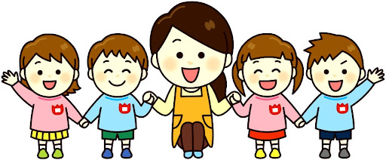

ПРАВИЛЬНОЕ И ТОЧНОЕ ПРОИЗНОШЕНИЕ ГЛАСНЫХ ЗВУКОВ - ЗАЛОГ УСПЕШНОГО ПРОИЗНОШЕНИЯ СЛОГОВ, СЛОВ. ЗАНЯТИЕ РЕКОМЕНДУЕТСЯ ПРОВОДИТЬ РЕГУЛЯРНО, ЖЕЛАТЕЛЬНО КАЖДЫЙ ДЕНЬ ПО 15 - 20 МИНУТ, МЕНЯЯ КАЖДЫЕ 3 - 5 МИНУТ ЗАДАНИЕ - ИГРУ! ОБЯЗАТЕЛЬНО ХВАЛИТЕ И ПООЩРЯЙТЕ РЕБЁНКА, ДАЖЕ ЕСЛИ ПОКА НЕ ВСЁ ПОЛУЧАЕТСЯ!

Приложение №1.
Пальчиковая гимнастика.
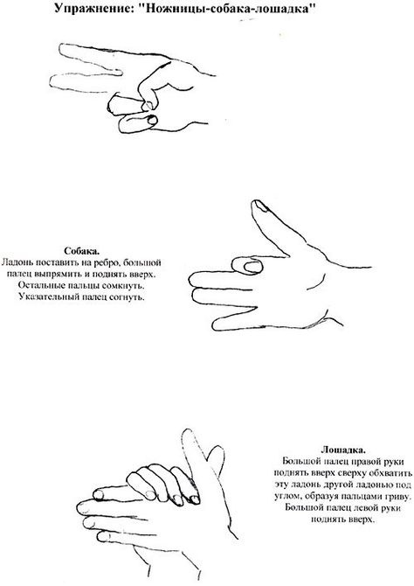
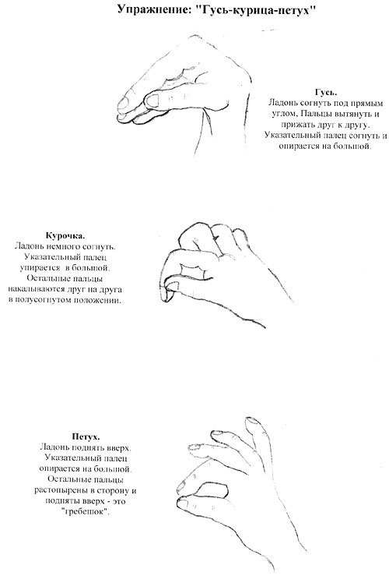
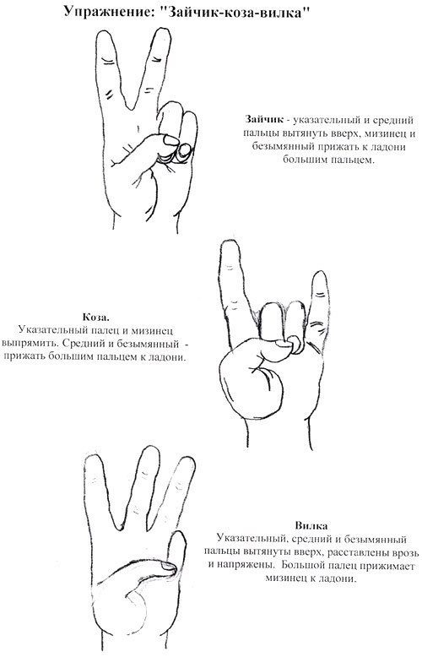

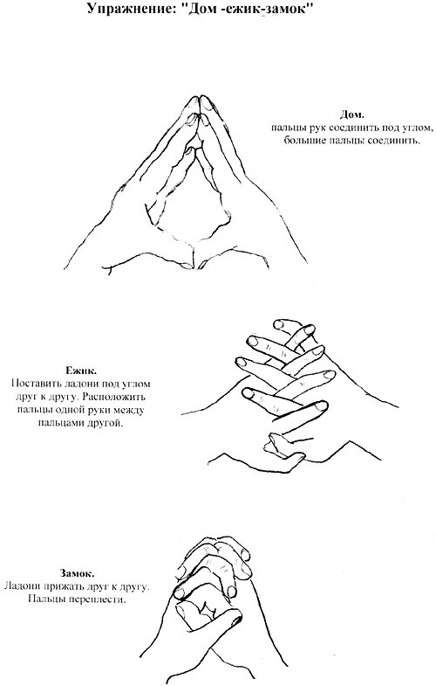
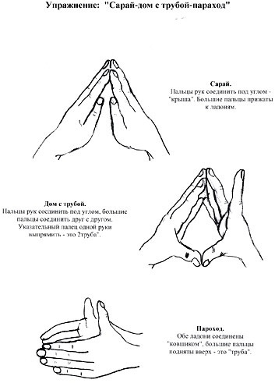

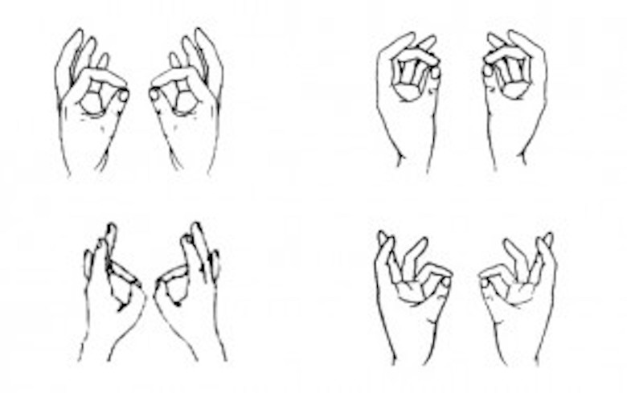

Приложение №2.
Артикуляционная гимнастика.
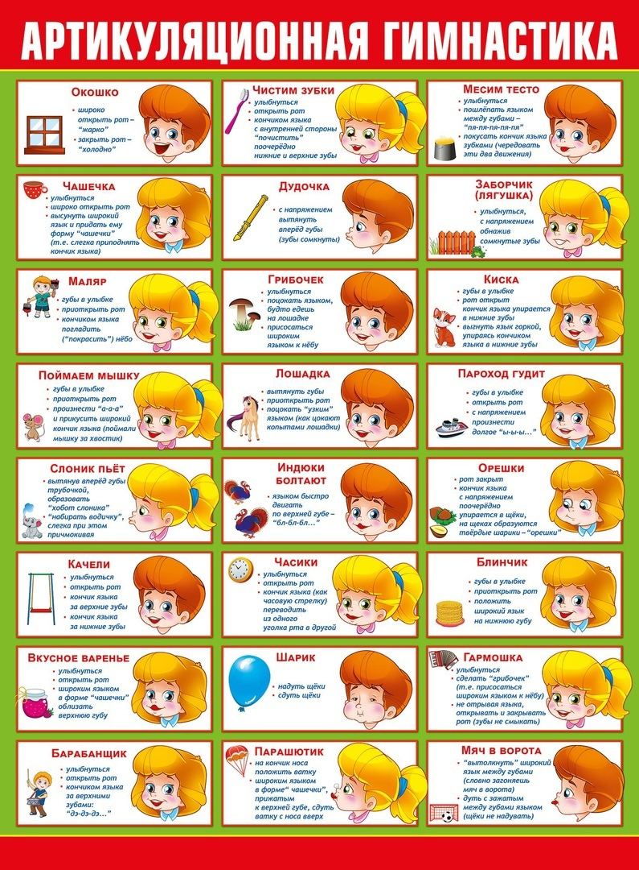
Приложение № 3.
Губная гимнастика.
Артикуляционная гимнастика является подготовительным этапом в работе над дикцией, без нее невозможно представить ни один тренинг по ораторскому искусству. Артикуляционная гимнастика для губ направлена на развитие и снятие зажимов губных мышц. Каждое упражнение нужно делать 8-16 раз.
1. Упражнение «Улыбка»
На счет «раз» — губы вытянуть как для поцелуя.
На счет «два» — растянуть в улыбку, не обнажая зубов.
2. Упражнение «Уголки»
Собрать губы в «пятачок» (вытянуть губы вперед, но не так сильно, как для поцелуя).
На счет «раз» — «пятачок» двигается вправо.
На счет «два» — «пятачок» двигается влево, т.е. «пятачок» стремится то к правому, то к левому уголкам губ.
3. Упражнение «Вертикаль»
На счет «раз» — «пятачок» двигается вверх, к носу.
На счет «два» — пятачок двигается вниз, к подбородку, т.е. «пятачок» совершает движения по вертикали.
4. Упражнение «Крест»
На счет «раз» — «пятачок» двигается вверх.
На счет «два» — пятачок двигается вниз.
На счет «три» — «пятачок» двигается влево.
На счет «четыре» — «пятачок» двигается вправо.
5. Упражнение «Круги»
Собрать губы в «пятачок» и делать «пятачком» круговые движения сначала по часовой стрелке, затем против часовой стрелки. Работают только губы.
6. Упражнение «Шторки»
На счет «раз» — верхняя губа поднимается так, что обнажаются зубы.
На счет «два» — губа возвращается на место.
На счет «три» — нижняя губа опускается и обнажает нижние зубы.
На счет «четыре» — губа возвращается на место.
Движения губ напоминают движение шторок, которые поочередно открываются и закрываются. Упражнение рекомендуется делать в медленном темпе.
7. Упражнение «Почесывание»
На счет «раз» — нижние зубы почесывают верхнюю губу.
На счет «два» — верхние зубы почесывают нижнюю губу.
Упражнение можно делать довольно быстро, если проводить зубами по губе одним почесывающим движением, с быстрой сменой губ.
8. Упражнение «Жвачка»
На счет «раз» — губы вытягиваются вперед.
На счет «два» — растягиваются на улыбку, обнажая верхние зубы, челюсти размыкаются. Движения губ и челюстей напоминают активное жевание.
9. Упражнение «Вибрация»
Губы слегка сомкнуты и расслаблены. Сильной струей воздуха заставить губы вибрировать с подключением звука, напоминающего губное звучание, которым извозчики останавливают лошадь, натягивая поводья: тпр-р-р-у.
На каждый счет - выдох с вибрацией.
Приложение № 4.
Упражнения на развитие речевого дыхания.
«Дровосек» Дети стоят. Ноги на ширине плеч, руки опущены и пальцы рук сцеплены «замком». Быстро поднять руки - вдох, наклониться вперед, медленно опуская «тяжелый топор», произнести - ух! - на длительном выдохе.
«Вьюга» Наступила весна. Но зима уходить не хочет. Она злится, посылает вьюги и метели. Воет вьюга: у-у-у. Свистит ветер: с-с-с-с. Ветер гнет деревья: ш-ш-ш-ш. Но вот вьюга стала затихать. (Повторить тоже, только тише). И затихла.
«На берегу моря» Представить себя на берегу моря. Закрыть глаза. Слышите как бегает волна: с-с-с. Сыплется песок: с-с-с-с. Ветер песню напевает: с-с-с-с. И песочек рассыпает: с-с-с-с.
«Эхо» Педагог громко произносит на выдохе звук: а-а-а-а. А ребенок тихо отзывается : аа-а-а. Можно играть употребляя гласные звуки, а также сочетания: ау, уа, ио. и т. д. и отдельные слова: «Ау, Оля! Ау Петя! ».
«Пузырь» Несколько детей стоят наклонив головы вниз, взявшись за руки. Затем, медленно поднимая головы и руки, приговаривают: «Раздувайся, пузырь, раздувайся большой, оставайся такой, да не лопайся. » По сигналу педагога: «Пузырь лопнул! » Дети медленно опускают головы и руки, длительно произнося с-с-с. или ш-ш-ш., подражая выходящему воздуху. Следить, чтобы при произнесении звука дети не надували щеки (пузырь выпускает воздух, а не надувается).
«Ворона» Дети сидят. Руки опущены вдоль туловища. Быстро поднять руки через стороны вверх - вдох, медленно опустить руки - выдох. Произнести «ка-а-ар!»
«Приятный запах» У педагога два-три живых цветка, наиболее знакомых детям, например ландыши, фиалка, сирень. Цветы можно заменить фруктами с определенным запахом (апельсин, лимон, яблоко) или листьями (смородины, тополя, черемухи). Ребенок нюхает цветок и на выдохе произносит фразу «Хорошо пахнет» или «Очень приятный запах» и т. д.
«Произнеси чистоговорки» Педагог предлагает детям глубоко вдохнуть и на выдохе сказать: «На пригорке, возле елки, жили тридцать три Егорки». Глубоко вдохнуть и на выдохе сказать: «Раз Егорка, два Егорка, три Егорка».
«Снег» Ребенку предлагается подуть на вату, мелкие бумажки, пушинки и тем самым превратить обычную комнату в заснеженный лес. Губы ребёнка должны быть округлены и слегка вытянуты вперёд. Желательно не надувать щеки, при выполнении этого упражнения.
«Кораблики» Наполните таз водой и научите ребёнка дуть на лёгкие предметы, находящиеся в тазу, например, кораблики. Вы можете устроить соревнование: чей кораблик дальше уплыл. Очень хорошо для этих целей использовать пластмассовые яйца от «киндерсюрпризов» или упаковки от бахил, выдаваемых автоматами.
«Футбол» Соорудите из конструктора или другого материала ворота, возьмите шарик от пинг-понга или любой другой легкий шарик. И поиграйте с ребенком в футбол. Ребенок должен дуть на шарик, стараясь загнать его в ворота. Можно взять два шарика и поиграть в игру: «Кто быстрее».
«Бульбульки» Возьмите два пластмассовых прозрачных стаканчика. В один налейте много воды, почти до краев, а в другой налейте чуть-чуть. Предложите ребенку поиграть в «бульбульки» с помощью трубочек для коктейля. Для этого в стаканчик, где много воды нужно дуть через трубочку слабо, а в стаканчик, где мало воды – можно дуть сильно. Задача ребенка так играть в «бульбульки», чтобы не пролить воду. Обязательно обратите внимание ребенка на слова: слабо, сильно, много, мало. Эту игру можно также использовать для закрепления знания цветов. Для этого возьмите разноцветные стаканчики и трубочки и предложите ребенку подуть в зеленый стаканчик через зеленую трубочку и т. д.
«Волшебные пузырьки» Предложите ребенку поиграть с мыльными пузырями. Он может сам выдувать мыльные пузыри, если же у него не получается дуть или он не хочет заниматься, то выдувайте пузыри Вы, направляя их в ребенка. Это стимулирует ребенка дуть на пузыри, чтобы они не попали в него.
«Дудочка» Предложите ребенку высунуть узкий язык вперед, слегка касаясь кончиком языка стеклянного пузырька. Выдувать воздух на кончик языка так, чтобы пузырек засвистел, как дудочка.
«Губная гармошка» Предложите ребенку стать музыкантом, пусть он поиграет на губной гармошке. При этом ваша задача не в том, чтобы научить его играть, потому не обращайте внимание на мелодию. Важно, чтобы ребенок вдыхал воздух через губную гармошку и выдыхал в нее же.
«Свеча» Купите большие разноцветные свечи и поиграйте с ними. Вы зажигаете свечи и просите ребенка подуть на синюю свечу, затем на желтую и т. д. Дуть нужно медленно, вдох не должен быть шумным, нельзя надувать щеки. Сначала свечу можно поднести поближе к ребенку, затем постепенно удалять ее.
Приложение № 5.
Пособие «Бабочка и цветок».
«Бабочка и цветок» Цель: развитие длительного, плавного и сильного выдоха. Взрослый по очереди подносит детям листочек с лежащей на нем бабочкой (листок из зеленого картона, легкая бабочка из кальки, привязана ниточкой к листочку). Каждый ребенок должен плавно выдохнуть, так, чтобы бабочка плавно слетела с цветка, а не резко или рывками.
Приложение № 6.
Кинезеологические упражнения.
- Упражнение « Кулак - ребро - ладонь» - ребёнок по образцу и команде взрослого ставит ручки на стол, слегка стукнув по столу обеими руками кулачками рук, ребром или ладонями. Затем можно усложнить - не показывать движение, а только диктовать.
- Упражнение «Ухо - живот» - правая рука держит левое ухо, правая - на животе, по команде меняем руки - правая рука лежит на животе, левая на правом ухе.

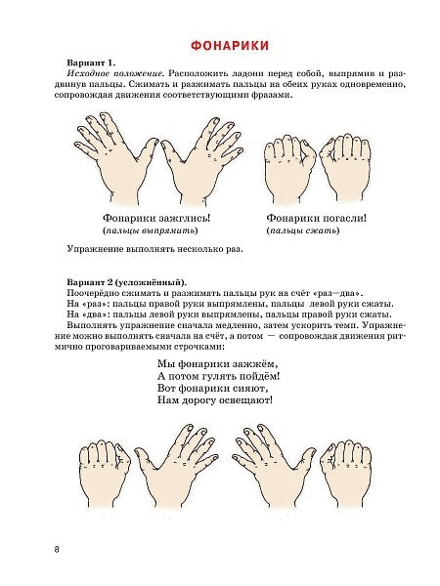
Приложение № 7.
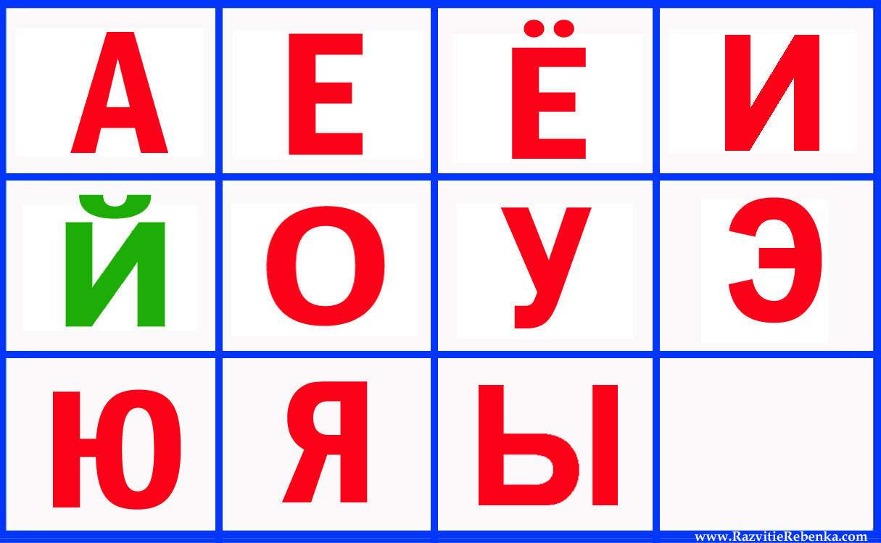

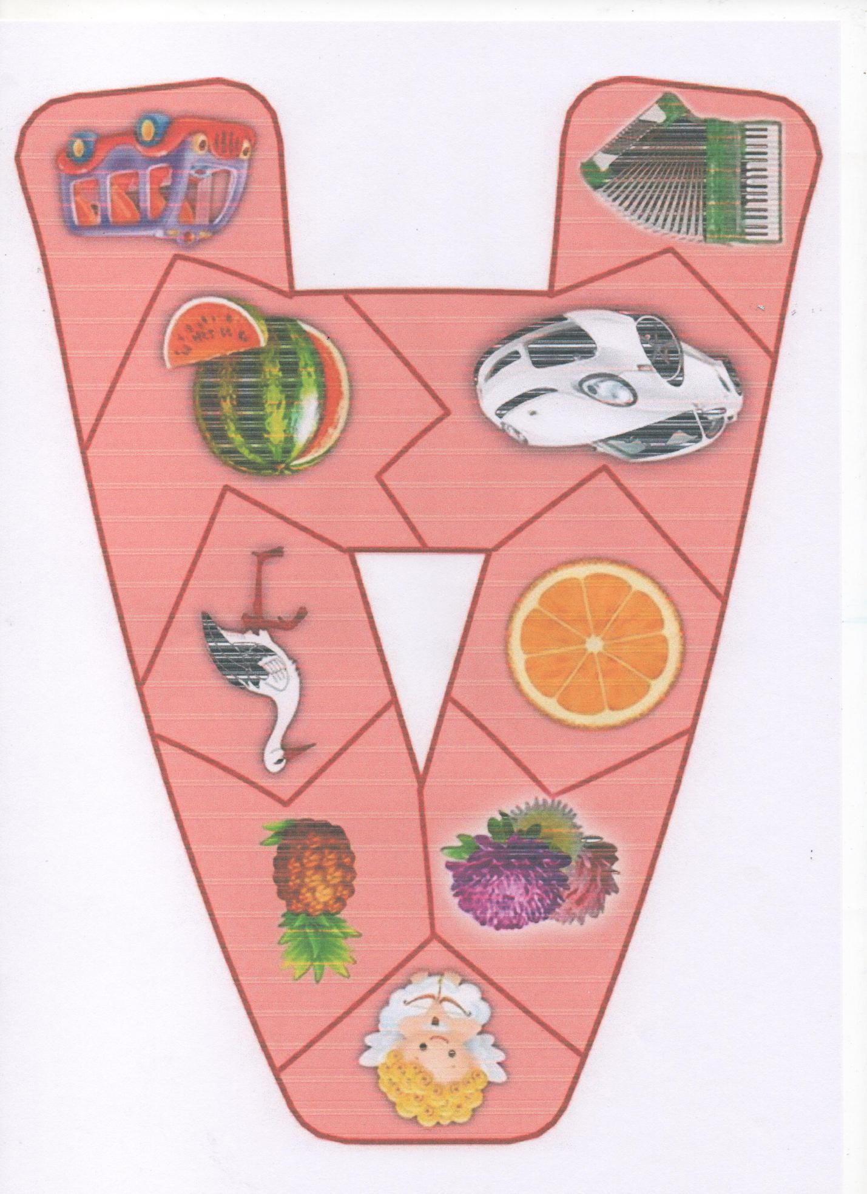

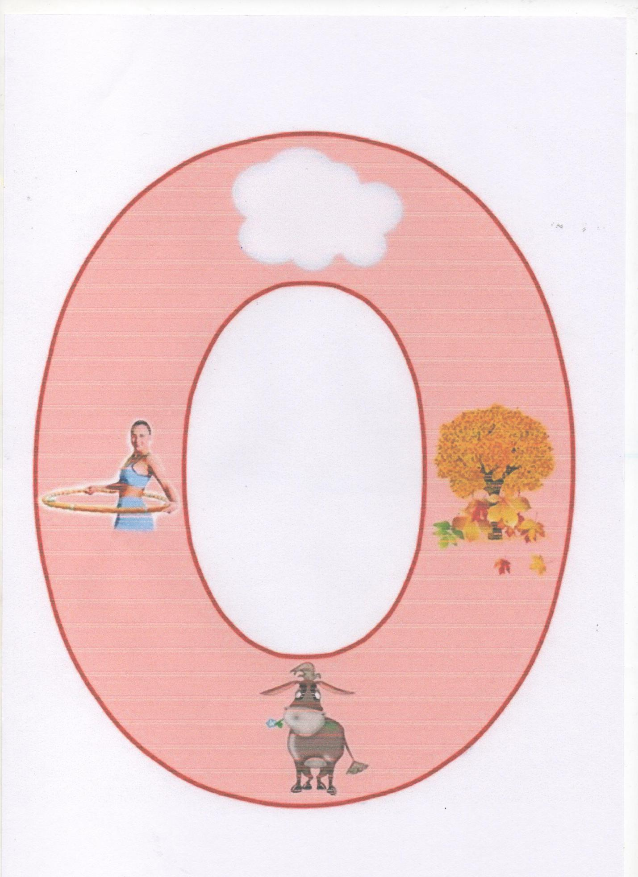

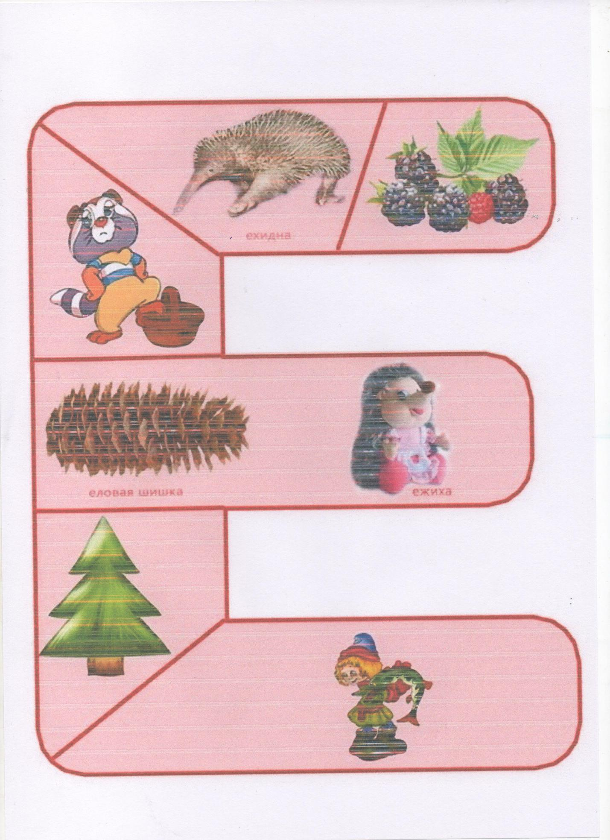

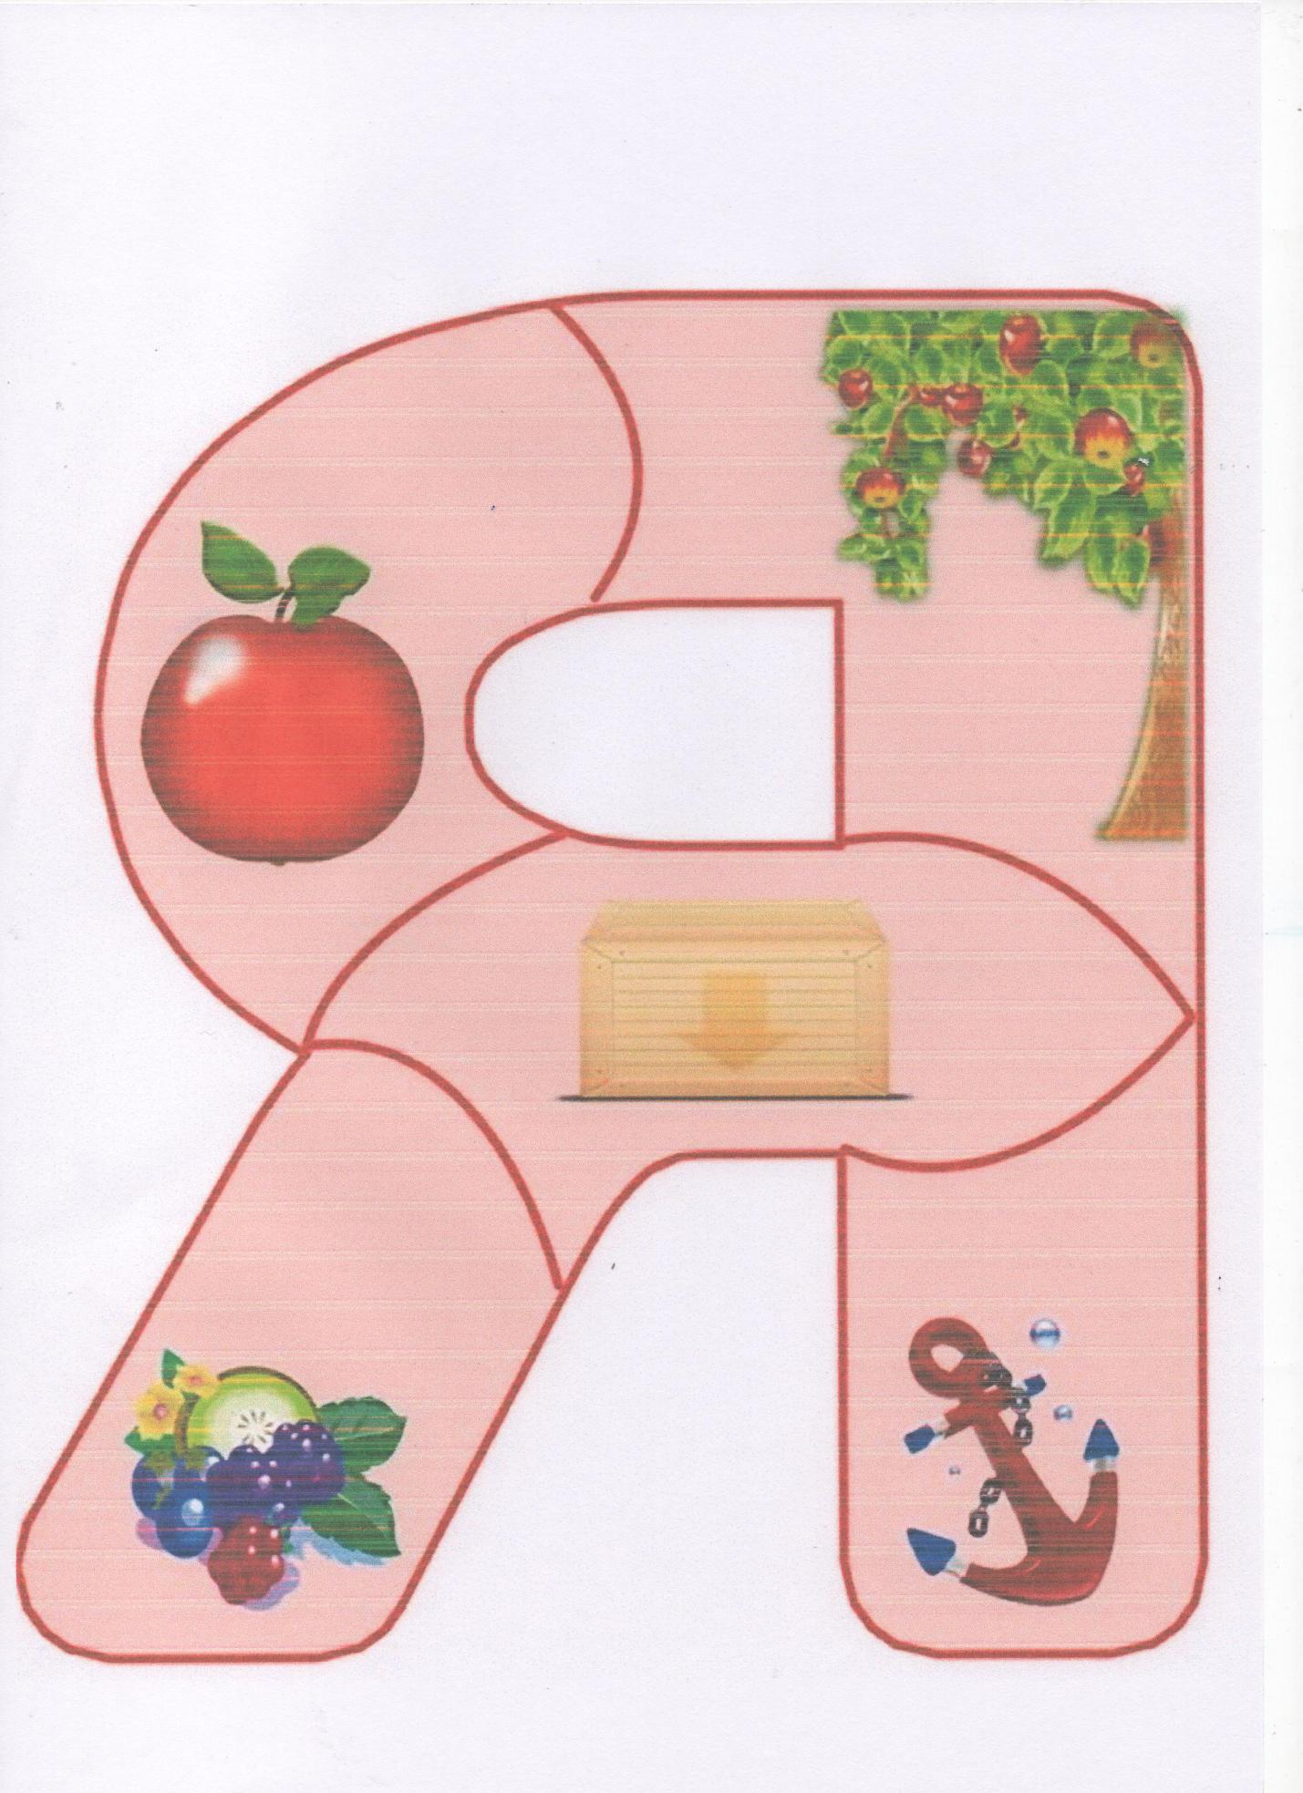

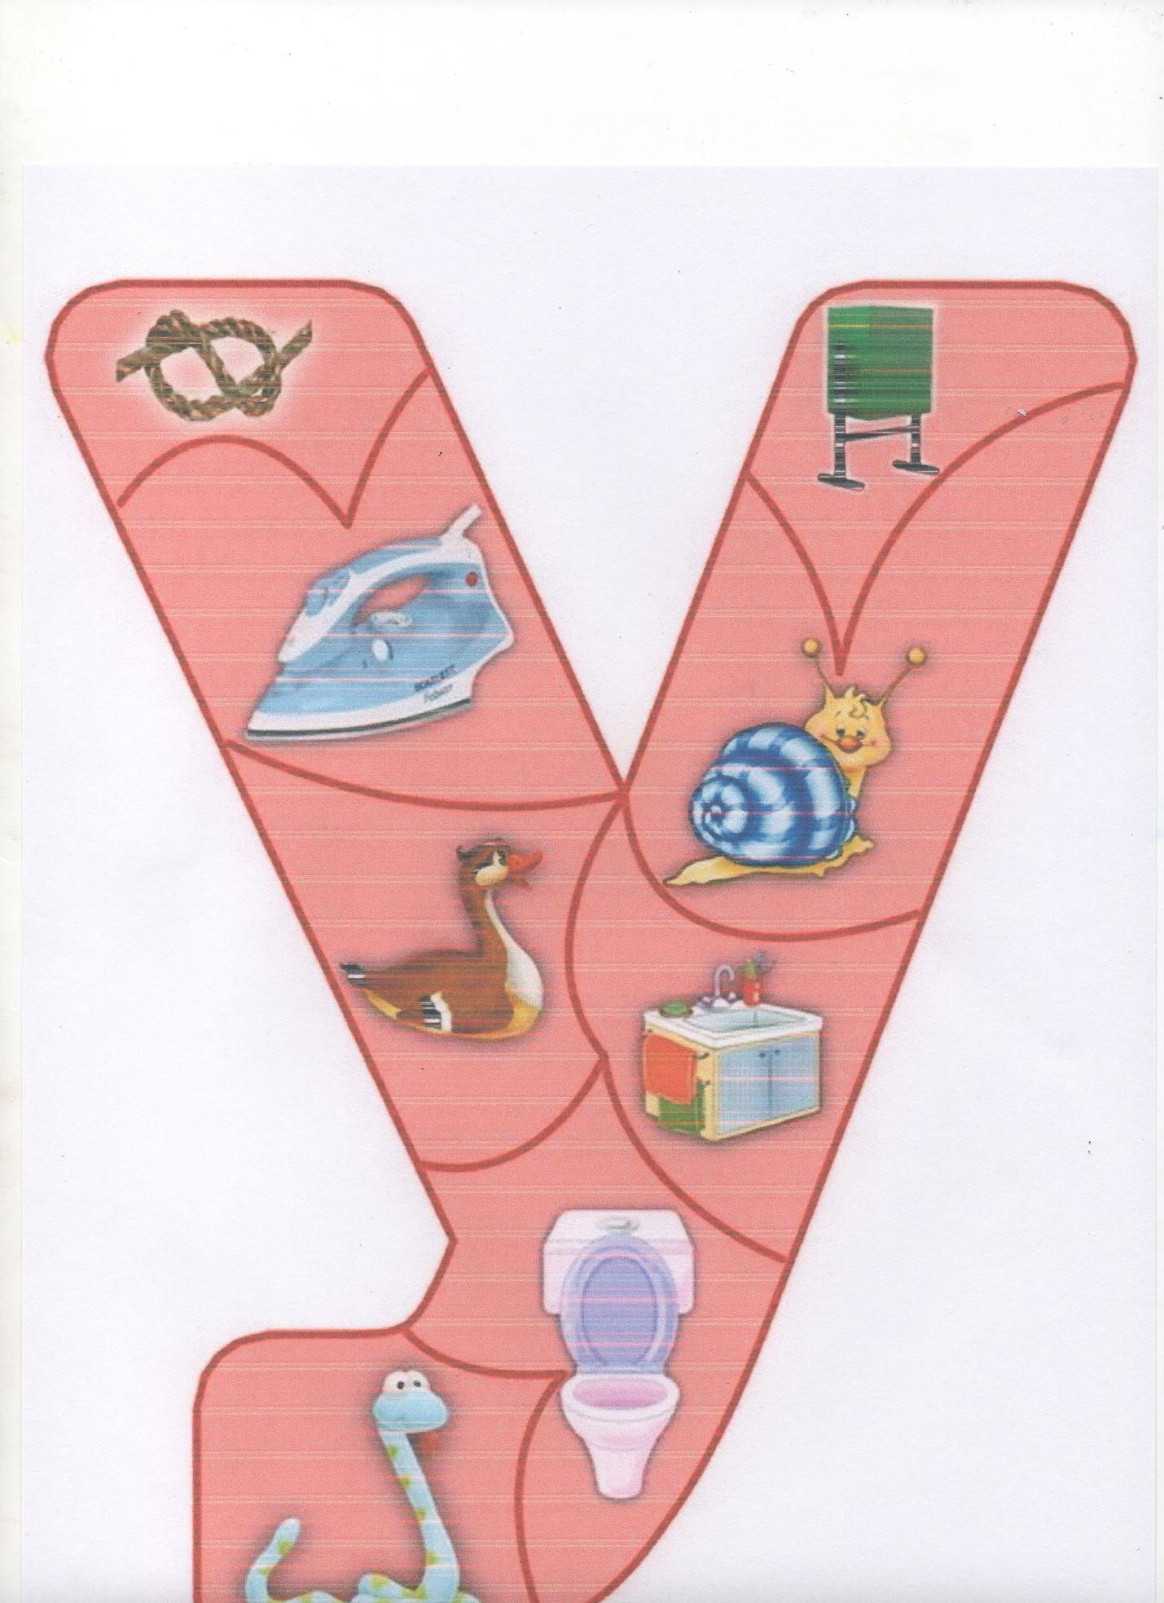

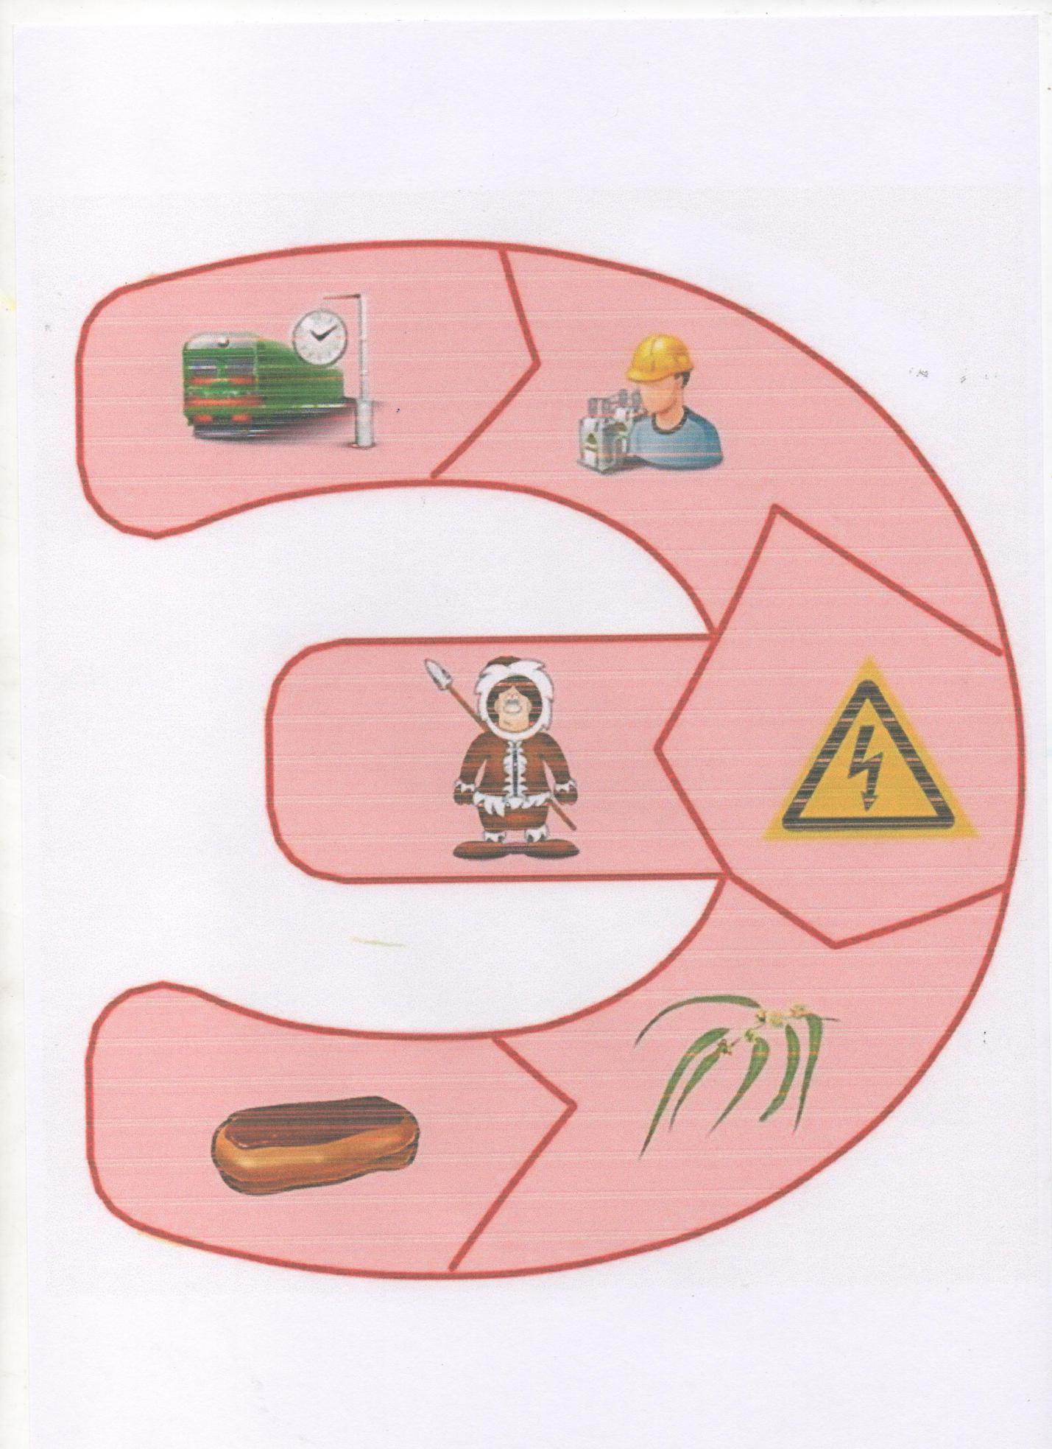

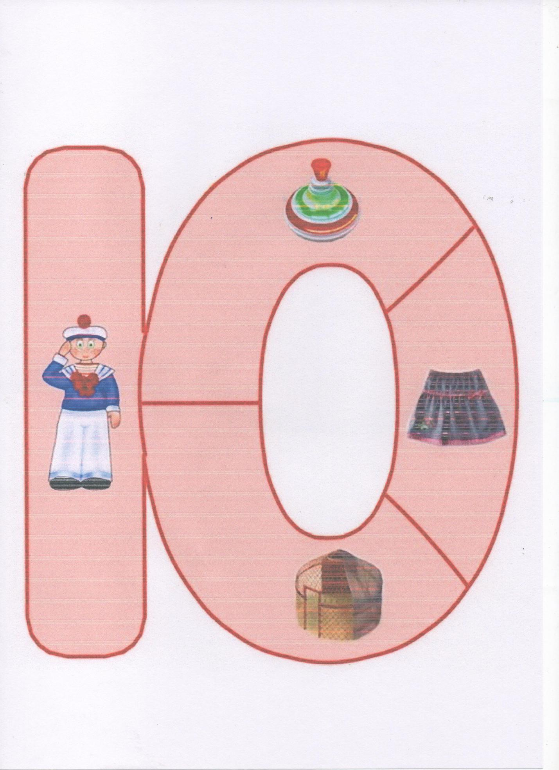

Приложение №8.

Приложение №9.
Слоговая таблица.
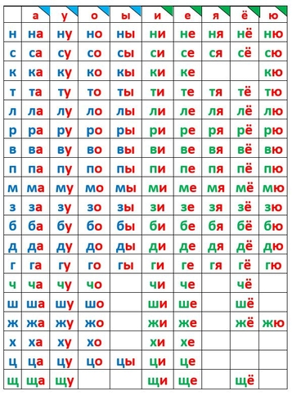
Приложение № 10.
Произнесение простых слов.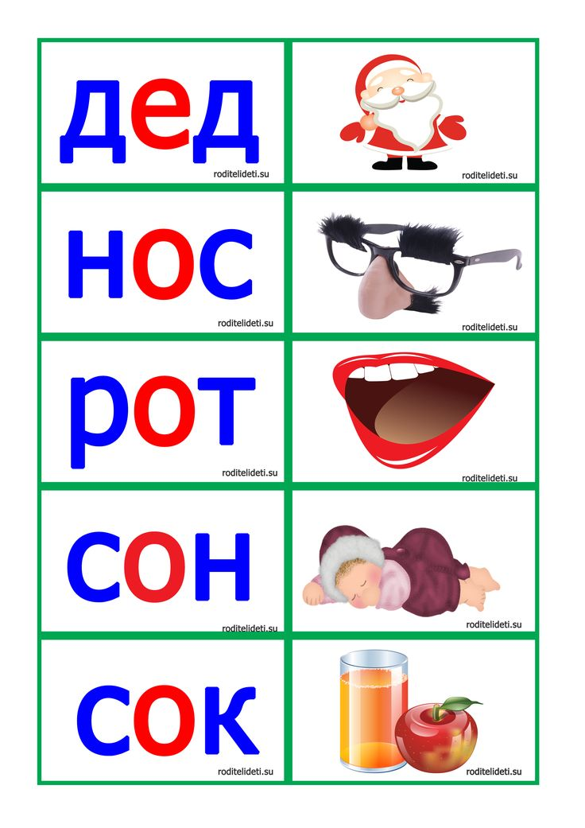
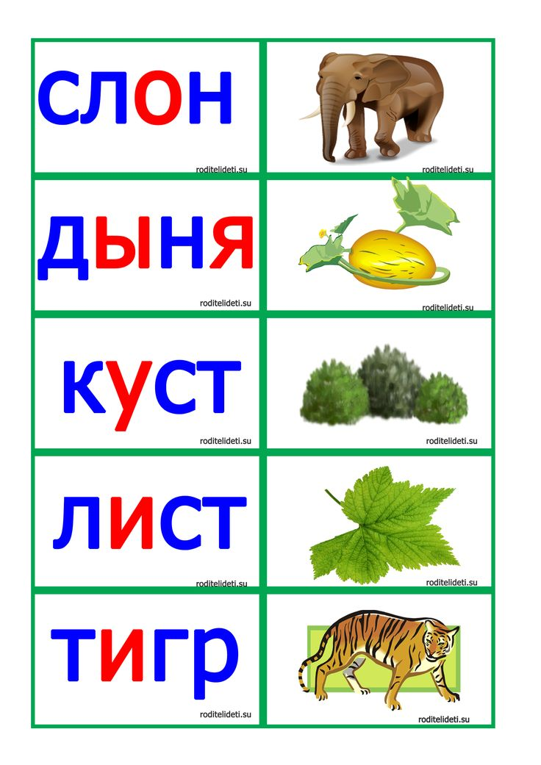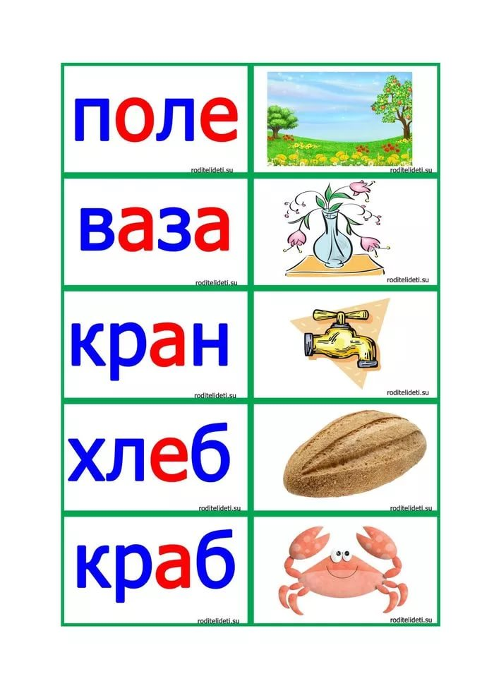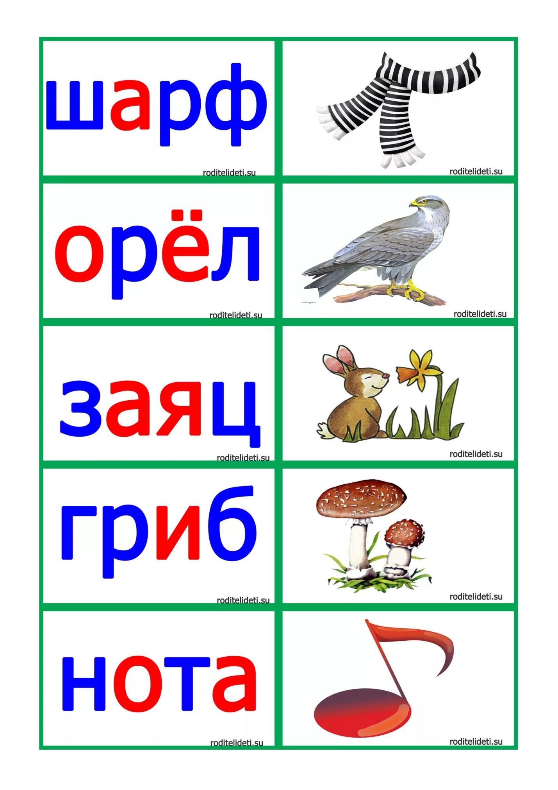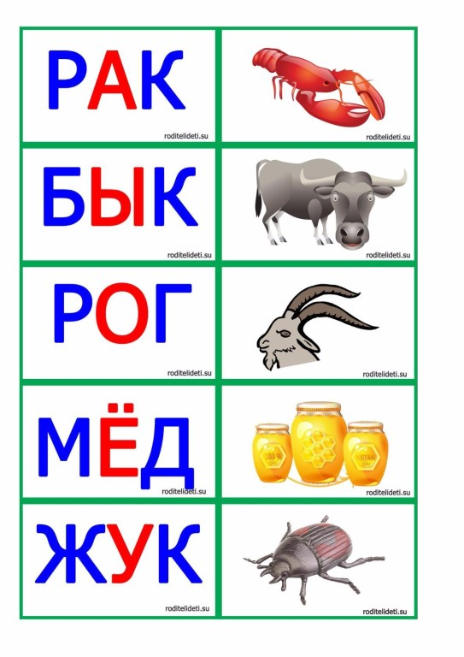

Приложение № 11.
Предложения.
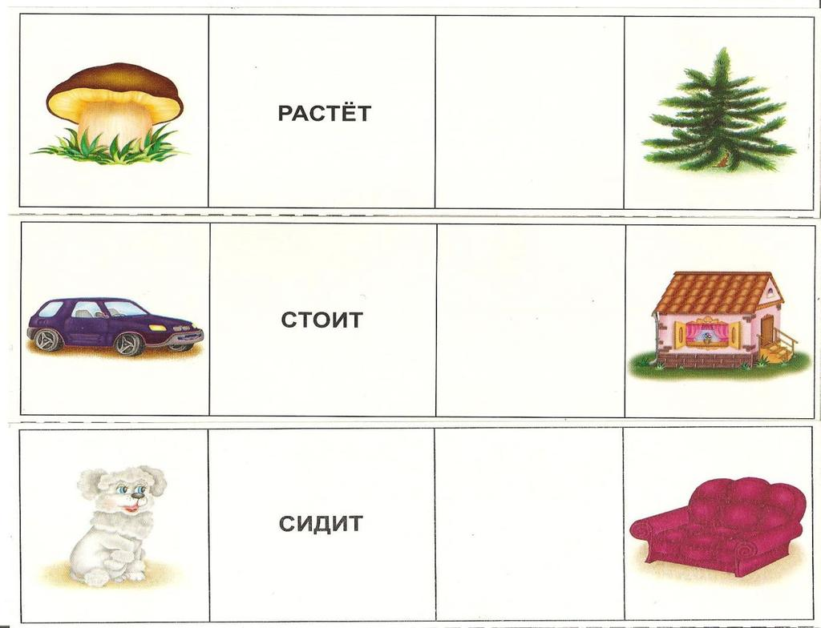

Приложение № 12.
Смысловая составляющая.
Рыжий кот пьёт молоко.

-Кто пьёт молоко?
-Какого цвета кот?
-Что пьёт рыжий кот?
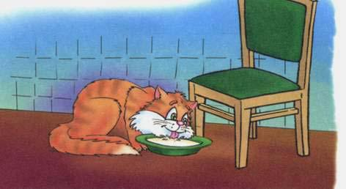

- цирке выступали весёлые клоуны. -Кто выступал в цирке?
-Какие были клоуны?
-Где выступали клоуны?


- лесу дети собирали грибы и ягоды. -Кто собирал грибы и ягоды?
-Что собирали дети?
-Где дети собирали грибы и ягоды?
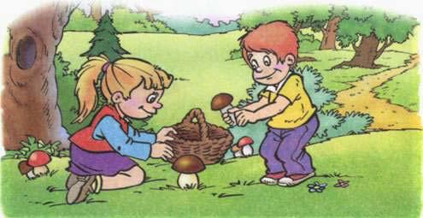

Аня купила в магазине сок и конфеты. -Кто купил в магазине сок и конфеты? -Что купила Аня?

-Где купила Аня сок и конфеты?
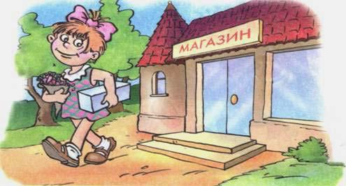

Артём поймал в реке щуку и леща.

-Кто ловил в реке рыбу?
-Кого поймал Артём?
-Где Артём поймал щуку и леща?
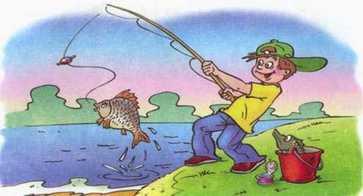

Утром во дворе запел голосистый петушок.

-Кто запел во дворе?
-Когда запел петушок?
-Где запел петушок?


